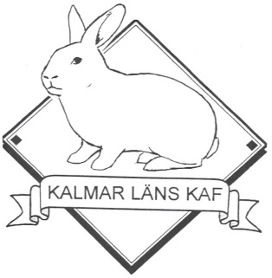
Välkommen till sommarutställning Gårdby, Öland 6-7/7-2024
Kalmar Läns Kaninavelsförening inbjuder till Riksutställning och Dvärgkaninklubbens Sommarspecial
Anmälan i 1 ex, endast en ras och färgvariant per sedel sändes till: Barbro Sjöstrand, Vackamo 116, 361 94 Eriksmåla. Tel: 070-3693064. Även via mail, babsa.n@hotmail.com OBS! Burnummer delas ut på utställningsplatsen. Anmälningstiden utgår den 19 juni 2024. För sent inkomna anmälningar godtas ej. Ändringar tas ej emot efter katalogens tryckning.
Obs! Anmäl gärna online i Skafs medlemssystem.
Anmälningsavgift insättes samtidigt på Kalmar läns KAF:s bankgiro 202-2960.
Extra fack beställes och betalas samtidigt som anmälan, 20:- / fack.
Anmälningsavgifter: Klass A Exteriör, vuxna 85:-
Klass B Exteriör, ungdjur 85:-
Klass D Hona med kull, 85:
Klass M Ungdjursgrupp, vuxna 85:-

För medlemmar i Svenska Dvärgkaninklubben som vill vara med och tävla så tillkommer 20 kr/djur som betalas in till PG 533155-8 eller swish 123 103 38 85, senast när anmälningstiden för utställningen går ut. På Sommarspecialen tävlar man om BIS, BIM och Bästa junior, rosett och guldplakett till Bästa kanin i varje ras samt bronsplakett till Bästa kanin i respektive färg. Man måste vara medlem när anmälningstiden går ut.
Djuren ska vara på utställningsplatsen kl 09.00 om ingen annan överenskommelse har träffats. Det går även bra att lämna djuren på fredagen efter kl 17.00.
Utställningskommisarie: Per Bergh Tel:072-5057213.
Medtag vattenkoppar. Fri försäljning av utställningsdjuren.
Klassindelad prislista, från 94,5 p. Samtliga tävlar om: BIS och BIM samt bästa junior. Prisutdelning på söndagen kl.11.00. Därefter får djuren tas från utställningen.
Matservering och lotterier. Grillkväll kommer att anordnas på lördagskvällen och andra aktiviteter. Möjlighet att tälta utanför bygdegården.
Vägbeskrivning kommer att finnas på Kalmar läns KAF:s hemsida.
www.kalmarkaf.se
Vi hälsar gamla och nya utställare varmt välkomna till Gårdby, Öland.

Kalmar Läns KAF

